る、

第**205**号

**6月14日**

**２０２２年**

**発行:調布九条の会「憲法ひろば」**

----------------------------------------------------------

〒182-0022 調布市国領町2-5-15 あくろす2階

市民活動支援センター内メールボックス６番

-----------------------------------------------------------

郵便振替**00170-6-445473** 加入者名**大野哲夫**

　｢憲法ひろば｣178回例会は6月11日14時半～たづくり1002室で。湯本雅典さん**(ビデオジャーナリスト****､写真右)**制作｢若きハルサーたちの唄｣を鑑賞しお話も聞いた。

参加20人＋オンライン4人。司会は石川康子世話人**(写真左下)**､記録は岩本努世話人。 **(編集部)**

**若きハルサーたちの唄**

**E-Mail：choufu9jou@yahoo.co.jp**

**WEBサイトhttp://choufu9jou.sakura.ne.jp**

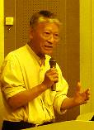

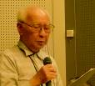

***********************************************************************************************************

まず｢若きハルさーたちの唄｣というドキュメント映画(湯本雅典さん企画･撮影･編集)の鑑賞。｢ハルサー｣とは沖縄の言葉で｢畑人＝農民｣のこと。映画は２０１９年２月～21年４月に撮影された。映画は、石垣島内を巡回する車と拡声器の「私たちはこの島の自然の恵みを大切にしたい、この島に根付く文化と伝統を大切にしたい、島に住む人びとの繋がりを大切にしたい」という声で始まる。現在、鹿児島県馬毛島から奄美群島を経て石垣島、与那国島にいたる南西諸島への自衛隊基地の建設が次々と行なわれている。

**◆若者たちの活動を活写**

防衛省は中国の脅威を強調し、この地域の自衛隊の空白地帯をなくすためと言っている。石垣島以外の島々ではすでに基地が可動している。宮古島ではミサイル基地の弾薬が運び込まれ、奄美大島の部隊は日米合同軍事演習に参加している。石垣島には15年に、防衛省が中山石垣市長を訪れ、平得大俣（ひらえおおまた）地区を自衛隊の基地とする計画を伝えていた。市民には事前通知はなく、市民は新聞やテレビ報道などでこれを知った。島はこの基地建設をめぐって大きく揺れた。そこで、住民投票で住民の声を聞いてみようとする若者たちが出て来た。「住民投票を求める会」をつくった金城龍太郎さんたちである。金城さんたちは18年、平得大俣地区への自衛隊ミサイル基地建設を問う住民投票を求める署名活動を始めた。署名は１か月で１万４２６３筆が集まった。この数は地方自治法で定める住民投票の必要署名数（有権者の50分の１）の18倍を超える数であった。

**◆自治破壊のようすもあぶり出す**

　石垣島ミサイル基地建設の賛否を問う住民投票制定条例案は19年２月１日、市議会にかけられたが、否決された（10対10で議長採決）。19年３月１日には、陸上自衛隊ミサイル基地工事が着工される。石垣市には自治基本条例という独自の条例があった。その28条第１項に｢有権者の４分の１以上の連署をもって市長に対して住民投票の実施を請求することができる｣とあり、第４項には「市長は請求があったときは、所定の手続きを経て住民投票を実施しなければならない」とある。

金城龍太郎さんたちはこの条例を見て、市に住民投票の実施を求めたが、市はすでに議会で否決したとして受け付けない。そこで金城さんたちは19年９月19日、「石垣島住民投票義務付け訴訟」を那覇地裁に提訴する（原告30名、代表：金城龍太郎さん）。しかし、この訴訟も20年８月27日、那覇地裁で、続いて21年３月23日の福岡高裁那覇支部の控訴審でも却下･棄却され、21年８月25日、最高裁で上告棄却となった。理由は行政訴訟の対象にならない、石垣市自治基本条例は「新たな条例に基いて住民投票を実施することを義務付ける」と解すべきである、などである。この訴訟の最中の21年６月28日、石垣市議会ではこの自治基本条例の住民投票条項の削除が強行された。このような日本政府と一体となって、日本の西端の島で憲法と地方自治が破壊されているようすをこの映画はあぶり出している。そのなかで若きハルサーたちがマンゴーを栽培し、牛を育て、音楽を愛しながら故郷の自治を守ろうとする姿を伝えている。

**◆湯本さんのお話と全国への熱い訴え**

映画の後、湯本さんから最近の石垣島基地建設工事の様子、於茂登山の麓につくられている基地は工事排水が住民の生活用水を汚染させる心配があることなどが映像で示された。23年３月完成予定の基地は、東京ドーム９個分以上、隊員は５～６００人、地対空誘導弾部隊、地対艦誘導弾部隊が配備されると述べられた。近年の南西諸島への攻撃拠点作りはすさまじく、23年には沖縄本島中部のうるま市にミサイル指揮部隊が創設される。

その理由は「台湾有事」の備えだと言うが、そこで考えておかなければならない点が二つあるのではないか。一つは、最近の世論調査（朝日新聞、沖縄タイムズ他）で「沖縄の基地を減らす」が沖縄では61％なのに全国では46％。これをどう考えるべきか。二つ目は「尖閣」をめぐり中国の海洋進出が盛んになっているとメディアは騒いでいるが、海上保安庁のホームページによっても12年から21年にかけて中国艦船の「日本領海」進出が増えているとはいえない。この問題を考えるときは、メディアに踊らされることなく、14年11月７日に中国との間で交わした「確認事項」の３（双方は、尖閣諸島等東シナ海の海域において近年緊張状態が生じていることについて異なる見解を有していると認識し、対話と協議を通じて、情勢の悪化を防ぐとともに、危機管理メカニズムを構築し、不測の事態を回避することで意見の一致をみた）の立場にかえることが必要ではないかと熱く訴えられた。

**（岩本　努･記）**

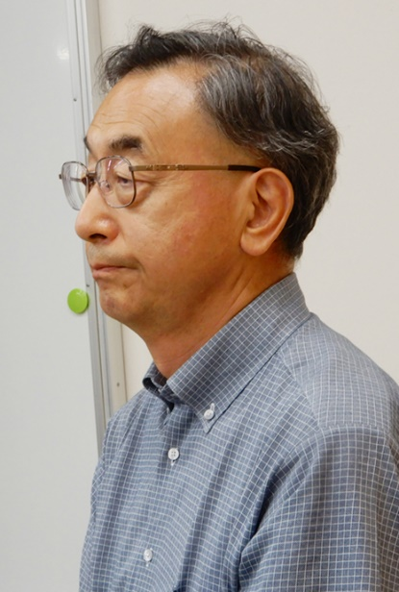

**お話 湯本 雅典さん**

**島がミサイル基地になるのか**

**第１７８回**

**憲法ひろば**

